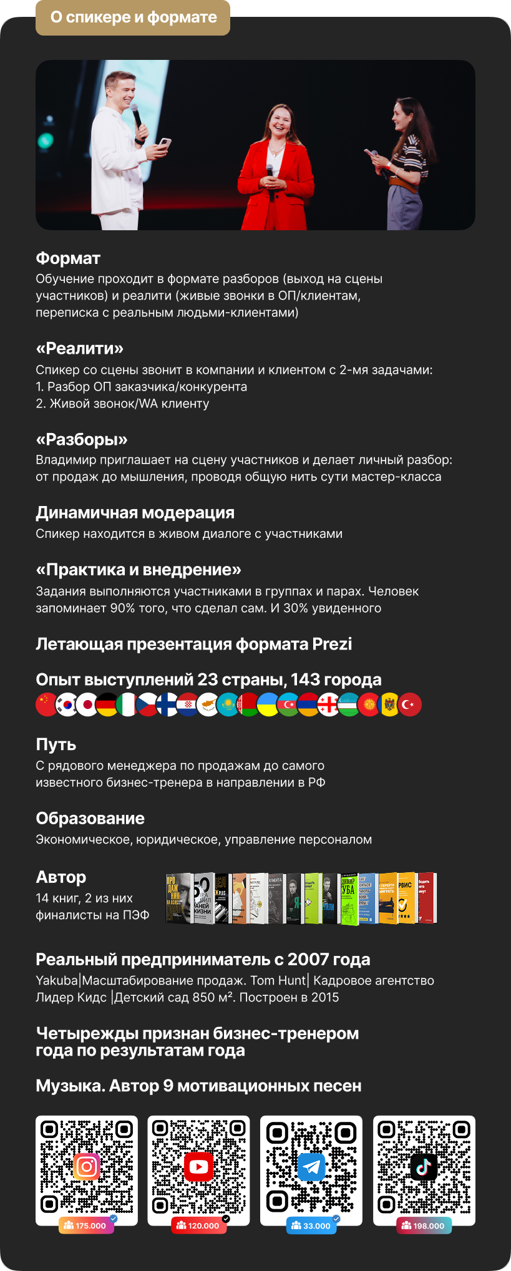 | Программа:  СМЕНА ИДЕНТИЧНОСТИ от исполнителя к со-предпринимателю  Разбор двух позиций: «мне поставили задачу» и «я создаю ценность».  Как меняется поведение, зона ответственности и уровень влияния.  Выгоды предпринимательского мышления для лидера и бизнеса.  УПРАВЛЕНИЕ ЦЕННОСТЬЮ: лидер как фактор прибыли  Лидер отвечает не за процесс, а за результат и вклад в бизнес.  Как руководитель влияет на выручку, маржу, клиентский опыт и эффективность.  Переход от выполнения KPI к управлению бизнес-эффектом.  ЛИДЕРСКИЙ ДИАПАЗОН - гибкость вместо одного стиля  Как убрать борьбу за ресурсы и влияние. Правила игры для равных лидеров. Конструктивный конфликт до решения — единая позиция после. Ответственность за компанию выше интересов блока.  ВЛИЯНИЕ БЕЗ ДОЛЖНОСТИ - авторитет создаётся действиями  Статус не гарантирует лидерство.  Реальный авторитет формируется через решения, последовательность и ответственность.  Как перестать опираться на позицию и начать опираться на влияние.  ЛИДЕРСТВО КАК ЕЖЕДНЕВНАЯ РАБОТА - системность вместо вдохновения  Обратная связь, развитие людей, приоритеты, контроль, синхронизация.  Ежедневная дисциплина как основа предпринимательского подхода.  КОМАНДНАЯ ДИСЦИПЛИНА - единые правила взаимодействия  5 принципов зрелой управленческой команды. Запрет на подрыв решений. Общая коммуникационная позиция для сотрудников. Как не выносить внутренние споры в операционную среду.

